**BÀI 4. THỰC HÀNH: PHÂN TÍCH HOÀN LƯU GIÓ MÙA CHÂU Á**

* **Nội dung HS học và ghi bài**

1. **MỘT SỐ TRUNG TÂM ÁP CAO VÀ ÁP THẤP TRÊN TRÁI ĐẤT**

**-** Một số trung tâm áp cao: Áp cao A-xơ, áp cao Xi-bia, Áp cao Nam Đại Tây Dương, Áp cao Nam Ấn Độ Dương.

**-** Một số trung tâm áp thấp: Áp thấp Ai-xơ-len, Áp thấp A-le-út, Áp thấp Ô-xtrây-li-a, Áp thấp xích đạo.

**2. PHÂN TÍCH HƯỚNG GIÓ VỀ MÙA ĐÔNG**

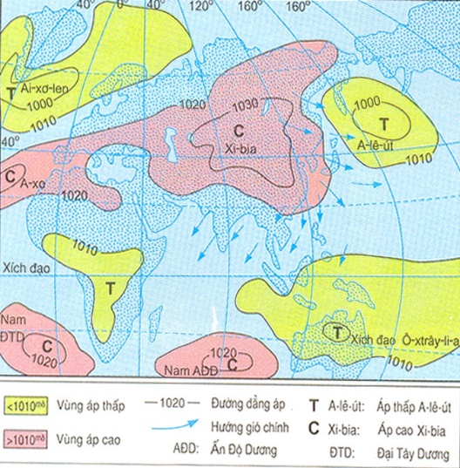

|  |  |
| --- | --- |
| **GIÓ MÙA ĐÔNG** | |
| ***Nguồn gốc hình thành*** | * Thổi vào mùa đông từ lục địa ra. |
| ***Hướng gió*** | * Xuất phát từ vùng áp cao Xi-bia, thổi theo hướng Đông-Bắc |
| ***Thời gian hoạt động*** | * Từ tháng 11 đến tháng 4 năm sau |
| ***Phạm vi ảnh hưởng*** | * Lạnh, khô vào nửa đầu mùa đông và lạnh, ẩm vào nửa sau mùa đông. |
| ***Tính chất*** | * Lạnh, khô, ít mưa. |

*Hình 4.1: Lược đồ phân bố khí áp và các hướng gió chính*

*về mùa đông (tháng 1) ở khu vực khí hậu gió mùa châu Á*

*Lưu ý: mục 2. Phân tích hướng gió về mùa hạ và mục 3. Tổng kết: giảm tải các em tự học tại nhà.*

* **Hướng dẫn tự học**:

Dựa vào hình 4.1 kết hợp kiến thức đã học, em hãy:

- Xác định và đọc tên các trung tâm áp cao và áp thấp.

- Xác định nguồn gốc hình thành, hướng gió, thời gian hoạt động, phạm vi ảnh hưởng và tính chất của gió mùa đông.